Учитель информатики Аюпова З.А.

Игра по информатике и математике для 8х классов

«Своя игра»

Оформление:
- компьютер;
- мультимедийная презентация с геймами игры;
- столы, за которыми сидят команды;
- секундомер.
Подготовка к игре.
В игре принимают участие команды 8 класса по 6 человек.
Игра проводится на основе телевизионной игры «своя игра». За каждый правильный ответ команда набирает определенное количество баллов. Ответы команда записывает на листок и относит жюри, на обдумывание вопроса отводится 1-2 минуты.
В конце игры подсчитывают набранное количество баллов и награждают победителей.

План игры:
- Организационный момент
- Проведение игры

I тур. Разминка «Дальше, дальше!»
II тур. «Заморочки из бочки»

III тур. «Гонка за лидером».

3. Подведение итогов

Продолжительность игры: 45 минут.

Ход игры

1. Организационный момент
Ведущий:
Добрый день, дорогие гости, ребята! Мы рады приветствовать вас сегодня на нашей интелектуальной урок -игре. Цель сегоднешнего урока показать различные методы проверки знания учащихся.
Интелектуальная игра урок рассчитана для показа и выполнения различных методов работы и оценивания учащихся. Использование на уроках методов проверки знания учащихся.
Для начала поделим класс на две команды.
Я представляю участников игры. Пожелаем, им удачи, счастливого случая. Итак, вперед к успеху!

2. Проведение игры
Ведущий:
Сегодня между командами сраженье.
Но пусть обид не будет среди вас.
Ведь победитель или побежденный
Сегодня будет кто-то среди вас.
Мы будем рады, если вы в сраженьях
Покажите находчивость свою.
Уменье, знанья и веселье позволят вам
Сыграть в ничью.

I тур. Разминка «Дальше, дальше!»
Ведущий:
На первый тур, вот шутка,
Даны всего лишь полминутки.
Поспеши-ка, не зевай,
Правильный ответ давай.
Ведущий:
За 30 секунд команды должны ответить на 10 вопросов. Каждый правильный ответ оценивается в 1 балл. Если команда записала ответ или ответа не знает, они говорят: «Дальше». Ответы записываются на листочке под номером вопроса. Команды приглашаются по очереди. (У жюри секундомер).

Вопросы 1 команде.

- Сотая часть числа? (Процент.)
- Что легче: 1 кг ваты или 1 кг железа? (Одинаково.)
- Прибор для измерения углов? (Транспортир.)
- Утверждение, требующее доказательства? (Теорема.)
- Отрезок, соединяющий две точки окружности? (Хорда.)
- Назовите основные части ПК? (системный блок монитор клавиатура)
- Устройство управления в играх. (джойстик)
- Устройство для подключения компьютера к сети. (модем)
- Как называется компьютер в сети, предоставляющий свои услуги другим компьютерам? (сервер)
- Как называется организация, предоставляющая доступ к Интернету? (провайдер)

Вопросы 2 команде.

- Абсолютная величина числа? (Модуль.)
- Третья степень числа? (Куб.)
- Единица массы драгоценных камней? (Карат.)
- Утверждение, принимаемое без доказательства? (Аксиома.)
- Отрезок, соединяющий точку окружности с центром? (Радиус.)
- Сумма длин всех сторон многоугольника? (Периметр.)
- Как называется знак корня? (Радикал.)
- Как называется специальная программа для путешествия по Web-страницам в Интернете? (браузер)
- Всемирная глобальная сеть. (интернет)
- Как называется устройство для считывания разного рода информации в компьютер? (сканер)

II тур. «Заморочки из бочки»

«ВИРУС»
В наш компьютер проник злобный вирус и поменял местами буквы в словах. Восстановите информацию. (за каждый правильный ответ 1 балл)
Ниофмртакиа (Информатика)
Мокюьпрет (Компьютер)
Фнимроицая (Информация)
Рпцосеоср (Процессор)
Арутаивалк (Клавиатура)

В комнате сидят мальчики и девочки. Мальчики сидят на трёхногих табуретках, а девочки на обычных стульях. Всего в комнате 49 ног. Сколько в комнате мальчиков и сколько девочек? (4 девочки и 5 мальчиков.)

Ребус
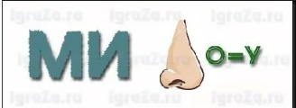 минус

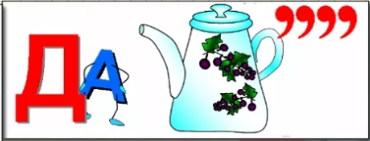 задача

Слова с «компьютерной» начинкой (пользуясь подсказкой в скобках, отгадайте сами слова, а также те компьютерные термины, которыми они начинены)
(за каждый правильный ответ 1 балл)
- ЗАР______(вознаграждение за труд) - ПЛАТА
- ______СЫ (популярный продукт из картофеля) – ЧИП
- _____ОБОЛ (спортсмен, занимающийся метанием) – ДИСК
- ______ЬЕРА (плотная занавеска) – ПОРТ
- _______АДА (изоляция города противника) – БЛОК
- О_____ЕЛЬ (монастырь) - БИТ
- ОПЕ_____КА (непреднамеренная ошибка в книге) - ЧАТ

Попрыгунья Стрекоза половину времени каждых суток красного лета спала, третью часть времени каждых суток танцевала, шестую часть – пела. Остальное время она решила посвятить подготовке к зиме. Сколько часов в сутки Стрекоза готовилась к зиме?

(12 часов спала, 8 часов танцевала, 4 часа пела. К зиме она готовилась 0 часов.)

Ребус
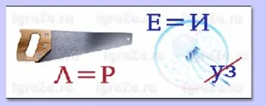 пирамида

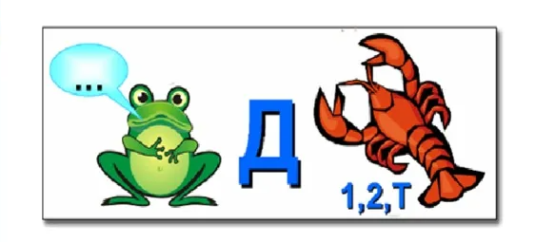 квадрат

III тур. «Гонка за лидером».

Ведущий:
Для этого задания
Приложите все старания.
И победу тот возьмёт,
У кого счастливый лот.
Ведущий:

Представители команд по очереди выбирают цифры и отвечают на вопрос, который содержится в нем. На обсуждение вопроса отводится одна минута.
Ответ записывают на листочке и относят жюри.
Какие же темы мы затронем в этом туре?
вопрос из области математики.
вопрос из области информатики.
вопрос из области спорта
вопрос из области кино.

